Способы работы с лабораторией
- Работа педагога с группой детей (возможность разбивать на подгруппы);
- Дети проводят эксперименты самостоятельно или парами. Часть заданий построена на сравнении показателей, полученных в ходе проведения эксперимента.
- Возможность работы в «свободном режиме»: педагог реализует собственную программу с помощью Цифровой Лаборатории;
- Возможность настройки индивидуальной последовательности заданий внутри игры;
- Возможность повторить эксперимент.

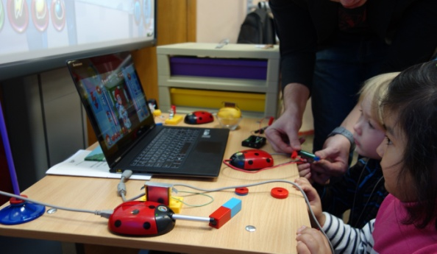
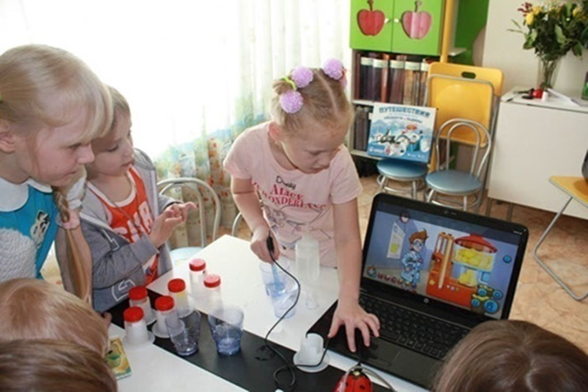

Использование цифровой лаборатории благоприятно влияет на дальнейшую образовательную деятельность, формирует позитивный опыт, помогает при профориентации в будущем.

Маленький исследователь окунется в мир науки и получит возможность создать собственный «научный труд», полученный путем экспериментирования, исследования и наблюдения.

Использование цифровой лаборатории «Наураша в стране Наурандии» научит ребенка анализу и синтезу проведенных исследований, а в последствие и прогнозированию.

Муниципальное автономное дошкольное образовательное учреждение
«Детский сад № 7»

Цифровая лаборатория для дошкольников
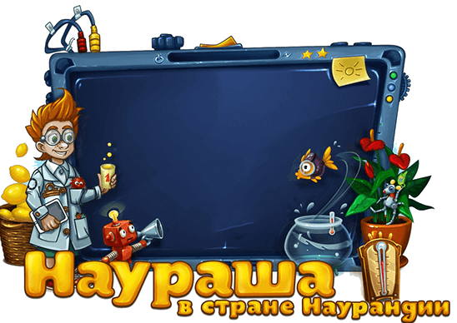
«Если хочешь научить меня чему-то, Позволь мне идти медленно…
Дай мне приглядеться…
Потрогать и подержать в руках, послушать…понюхать…
И, может быть, попробовать на вкус…
О, сколько всего я смогу найти самостоятельно!
А.Роговин, «Хочу сделать сам»

го Первоуральск 2018г.
Почему стоит применять лабораторию в ДОУ?

- Актуальность
- Уникальность
- Занимательное обучение.

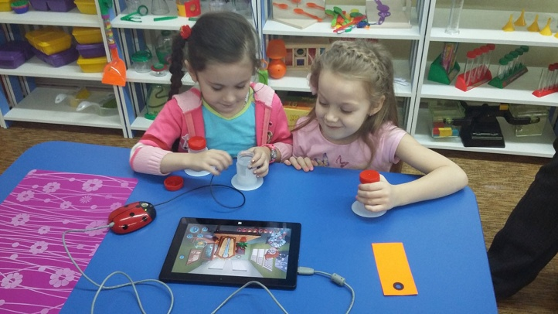

Цель:
пробудить интерес в ребенке к исследованию окружающего мира и стремление к новым знаниям
Задачи:
- формирование целостной картины мира и расширение кругозора;
- развитие познавательно-исследовательской и продуктивной (конструктивной) деятельности;
- развитие восприятия, мышления, речи, внимания, памяти;
- формирование первичных ценностных представлений о себе, о здоровье и здоровом образе жизни;
- освоение общепринятых норм и правил взаимоотношений со взрослыми и сверстниками.

Функционал продукта

Мультипликационный герой Наураша помогает маленькому исследователю с помощью настоящих датчиков познакомиться с различными явлениями в игровой увлекательной форме.

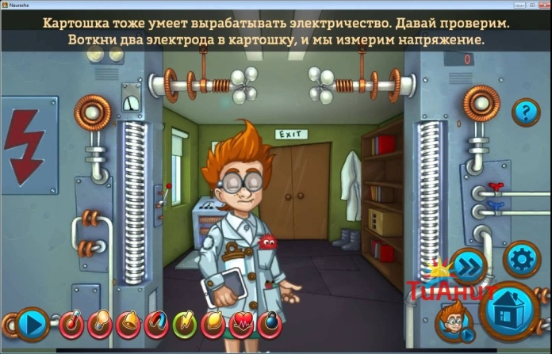
В целом использование такого оборудования позволяет перейти от объяснительно-иллюстрированного способа обучения к деятельностному, при котором ребенок становится активным субъектом, а не пассивным объектом педагогического воздействия. Это способствует осознанному усвоению знаний дошкольниками.
Состав лаборатории

Цифровая лаборатория состоит из восьми сцен, посвященных разным темам (по количеству датчиков): температура, свет, звук, магнитное поле, электричество, сила, пульс, вкус.
Датчики выполнены в виде божьих коровок и подключаются непосредственно к компьютеру.
Дополнительное оборудование находится в тематическом лотке.

